報告） 平成29年度石川県障害者スポーツ協会「障害者の１日スポーツ体験教室」より
教室内容 ： 「卓球バレー・吹き矢・フロッカー」
趣 旨 ： 障害の特性に応じたスポーツ技術・ルール・心構え等の講習を行うことにより、スポーツに親しむ
機会を設け、障害者の社会参加と福祉の増進に資することを目的としている。
主 催 ： 石川県 石川県障害者スポーツ協会
協 力 ： 石川県障がい者スポーツ指導者協議会・金沢星稜大学

【能登地区教室】
日時：平成２９年６月２０日（火） 開会 ９：３０～１４：３０終了 会場：かほく市河北台健民体育館
参加者：６０名（かほく市⑯、羽咋市⑤、津幡町⑱、志賀町④、中能登町③スタッフ⑭）
かほく市河北台健民体育館の皆様、どうも、ありがとうございました。
【加賀地区教室】
日時：平成２９年６月２３日（木） 開会 ９：３０～１４：３０終了 会場：小松サンアビリティーズ
参加者：名（小松市⑨、加賀市⑲、能美市⑧、スタッフ⑪）
小松サンアビリティーズの皆様、どうも、ありがとうございました。
開講式
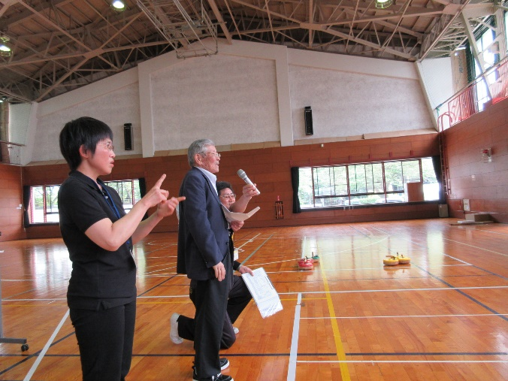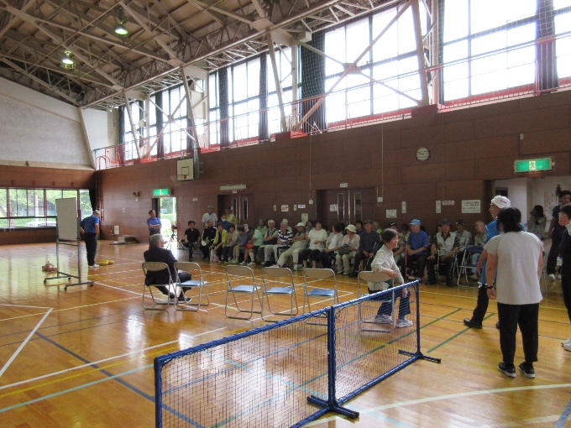
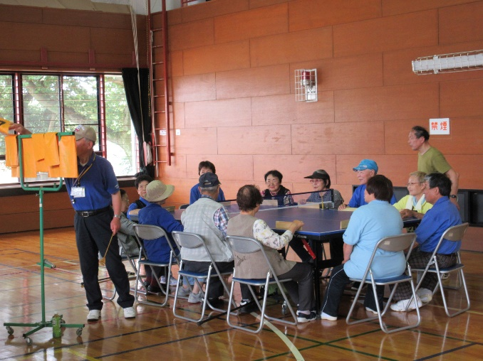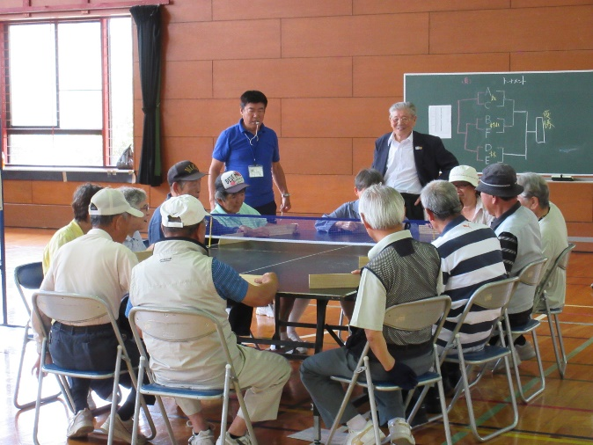
卓球バレー
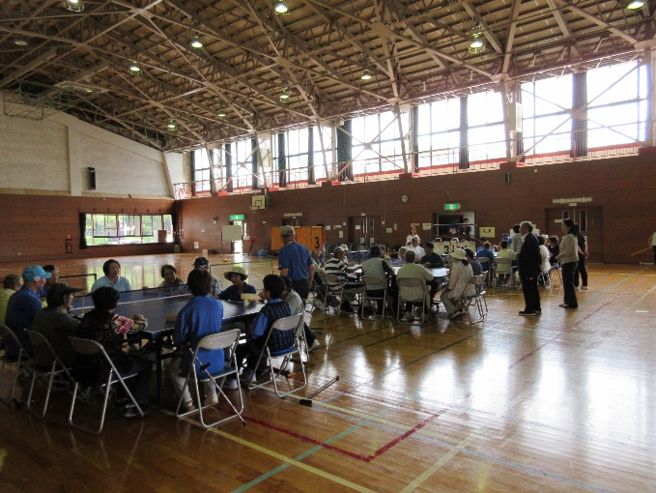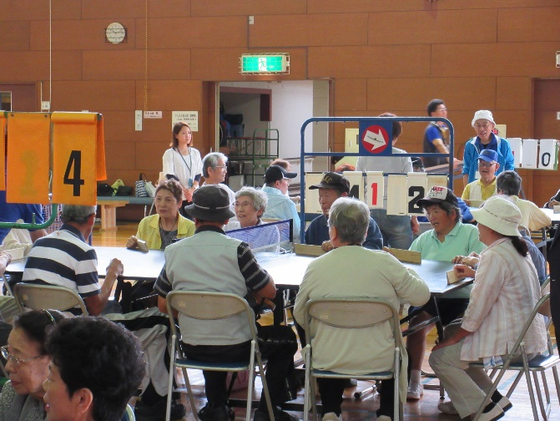
卓球バレー
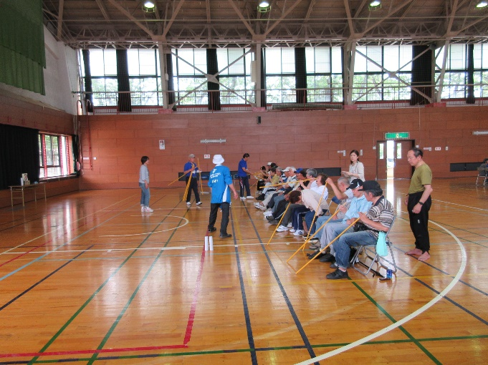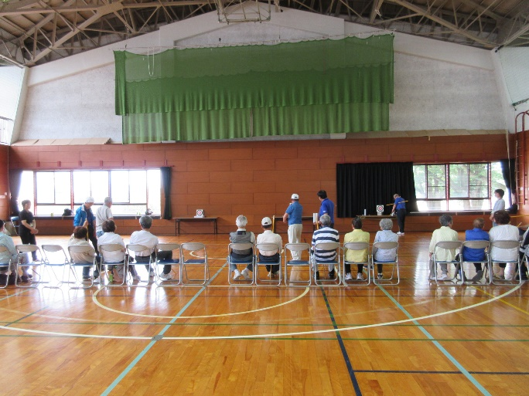
吹き矢
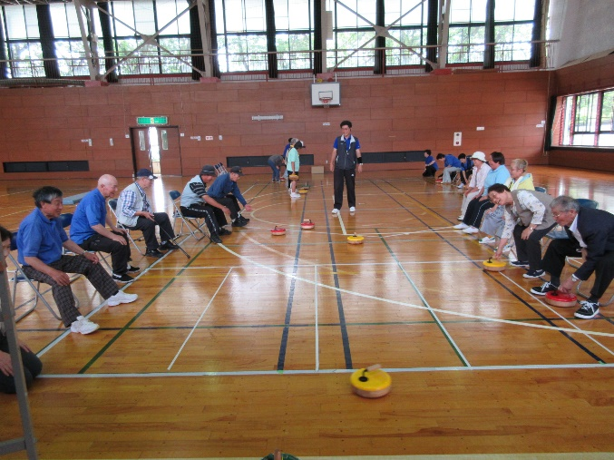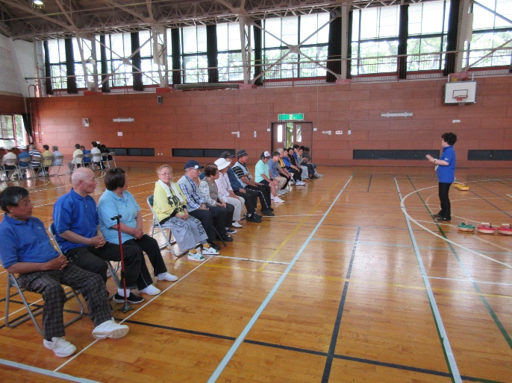
フロッカー
当日は、曇り時々雨の天候でしたが、体育館は30度を超えていました。しかし、館内は冷房を利かせていただき、休憩時間は、白熱した火照りも含めて柔らかに冷ますことができました。（いつもありがとうございます）
午前は、「卓球バレー」を試合形式で行い、エキサイトしておもわず腰を浮かしてしまい、（スタンディング：反則行為の為、相手に得点１が入る）味方チームからも注意を受けることも・・・。初めは和やかな雰囲気でしたが、勝敗をかけて、白熱したラリーが見られました。午後には、「吹き矢とフロッカー」を行い、正規の距離6メートルでの吹き矢にチャレンジをしていただきました。なかなかうまく息を吹き込めないでいた方も、後半にはマスターして、高得点を狙うことに専念するほどの上達ぶり！
次回、８月３１日には、ニュースポーツ大会でお待ちしております。 石川県障害者スポーツ協会

